Hinreise:
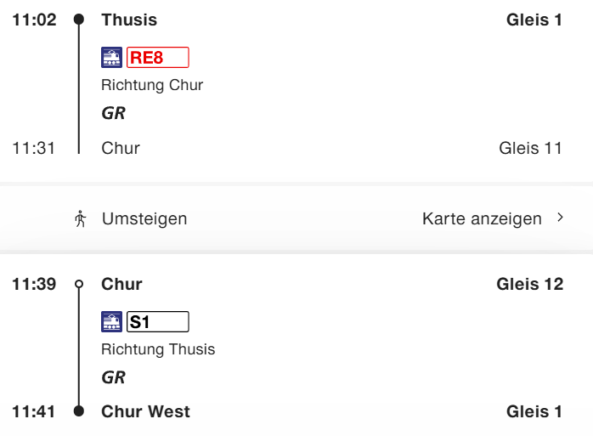
15 Minuten Fussweg zur Somedia

Rückreise:
15 Minuten Fussweg zum Bahnhof Chur West
